Задания по ритмике для 2 класса преп. Месропян Л.М. 12.05.2020.
1. Переписать в тетрадь, проставить тактовые черточки (фото 1).
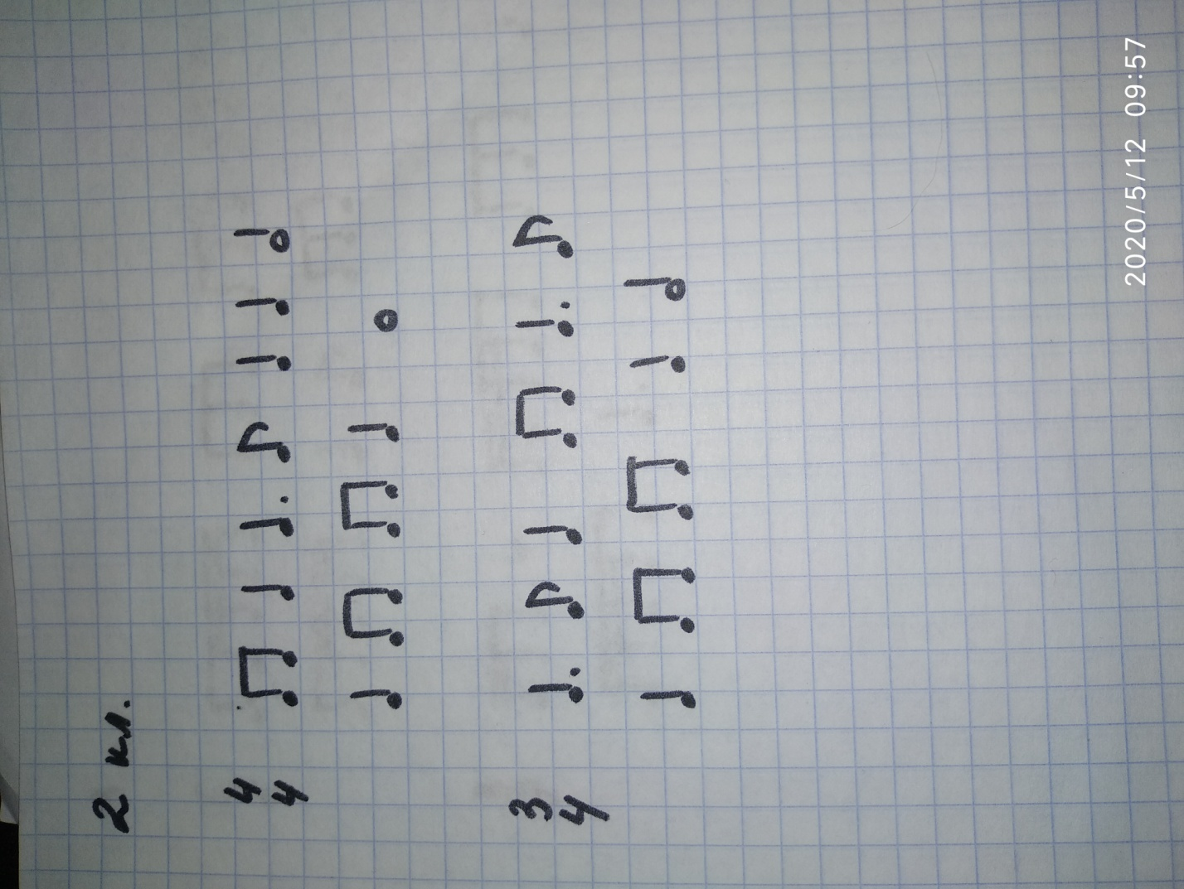
2. Слушать первые 3 трека из «Веселой зарядки» К. Бусыгина и двигаться под музыку https://youtu.be/zsmODnF3dW4

